
【ProEDU专业自主学习资源库】使用指南
方式二： “个人账号+组织唯一码”登录学习方式。
江西旅游商贸职业学院图书馆组织唯一码：d1e9bf6e
此种方式可方便用户在校内、校外使用资源库，并能有效保留个人学习记录，进行自主学习路径制定。
请同学们自主注册为资源库会员，登录平台后，在“会员中心”中使用“组织唯一码”加入到自己的组织中使用资源，具体操作见“【ProEDU专业自主学习资源库】使用指南——方式二”。
服务热线：010-81055246 服务邮箱：lixuebo@ptpress.com.cn
*温馨提示：为保证用户正常使用，请使用火狐/谷歌/360极速浏览器。

【ProEDU专业自主学习资源库】使用指南——方式二

1. 注册普通用户
学校的老师\学生用户访问ProEDU专业自主学习资源库www.proedu.com.cn,进入主界面后进行注册。具体注册步骤为：
（1）单击“注册”按钮，如图2所示。
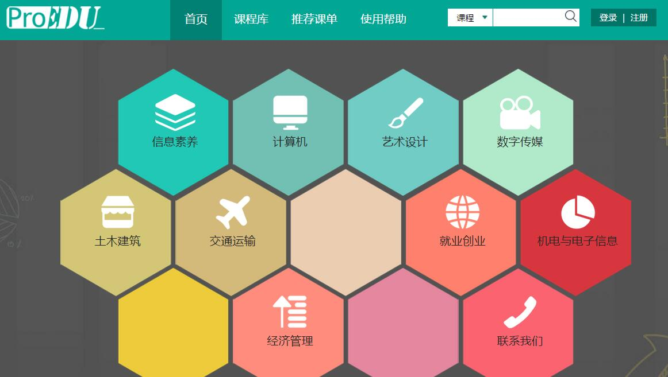
图2 在主界面单击“注册”按钮
（2）进入注册页面，如图3所示。
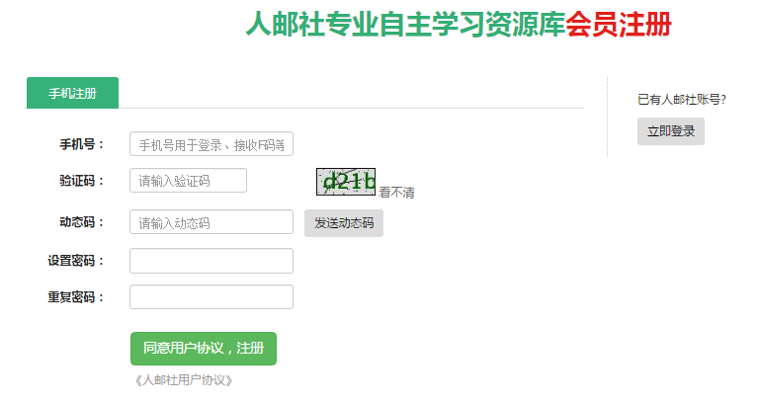
图3 进入注册页面
（3）用户按照图3要求的信息填写完成后，单击“同意用户协议，注册”按钮，系统将会自动发送一条“动态码”到注册手机中。用户凭此动态码注册为ProEDU专业自主学习资源库的用户。
（4）用户注册成功后，即可登录平台了。登入平台后界面如图4所示。
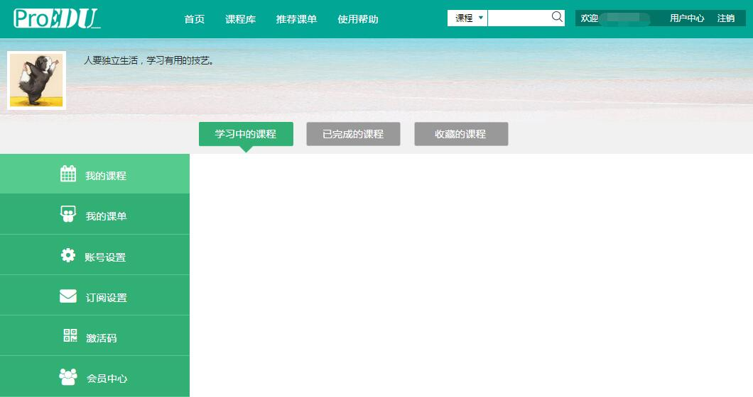
图4 注册用户个人账户界面

2.申请加入组织（学校）
（1）单击图4中的“用户中心”(或“会员中心”)，进入到图5所示的“会员中心”界面。
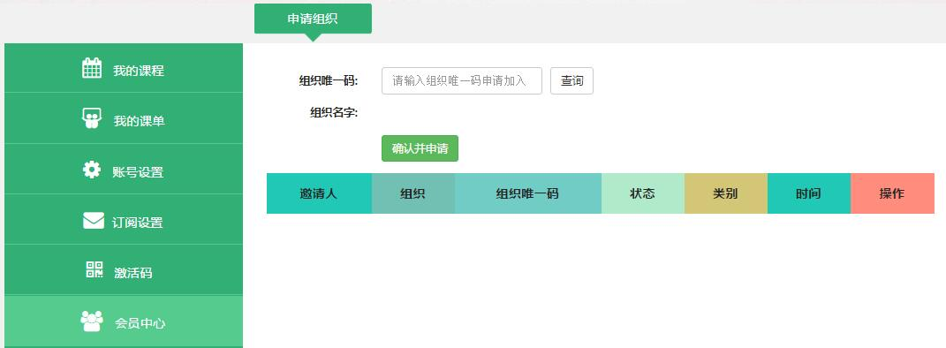
图5 会员中心界面
（2）选择“申请组织”栏，输入“组织唯一码”后单击“查询”按钮，即可查看到“组织名字”（即组织码对应的院校名称），在确认组织名称后，单击“确认并申请”按钮，完成组织唯一码的绑定工作。如图6所示。
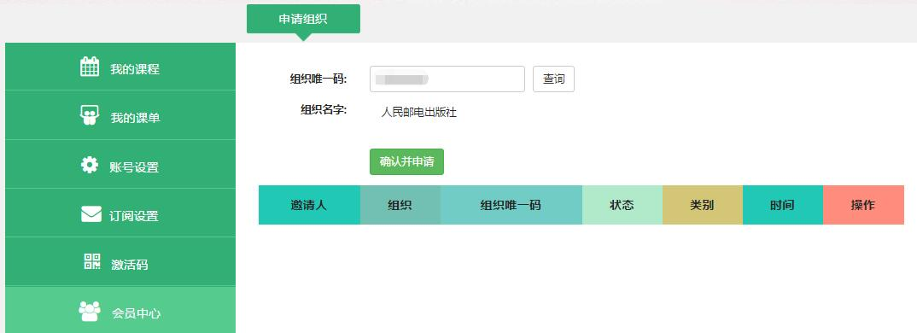
申请成功的组织信息
图6 申请组织
用户成功加入组织成功后，可在红框内看到自己的绑定信息。此时，用户便可浏览资源库资源，并能有效保存学习记录，并可根据自身学习要求定制自己的学习路径了。
特别说明：当用户加入组织后，需根据弹出的信息框提示，注销账号后重新登录，才可正常浏览数据库所有内容。

